Министерство образования и науки Украины
Национальный технический университет Украины «Киевский политехнический институт»
Кафедра Вычислительной Техники

Лабораторная работа №18

по предмету
«Аналоговые и гибридные ЭВМ»

Выполнил
Студент 3-курса ФИВТ
Группы ИВ-83
Наталенко Александр

Киев 2011

Общий вид исходного уравнения имеет вид: 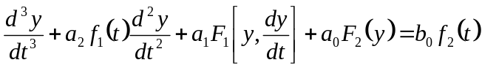
С начальными условиями вида: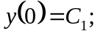 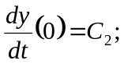 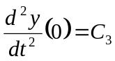
При заданном времени решения 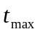.

Вариант 309

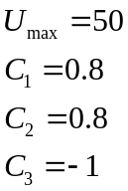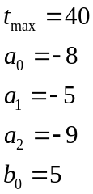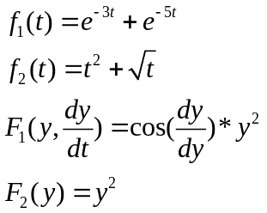

ЭКВИВАЛЕНТНЫЕ ПРЕОБРАЗОВАНИЯ

ПРИВЕДЕНИЕ ИСХОДНОГО МАТЕМАТИЧЕСКОГО ОПИСАНИЯ К УНИВЕРСАЛЬНОМУ ВИДУ
Исходное уравнение

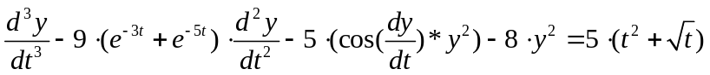
с начальными условиями y(0)=0.8, dy(0)/dt=0.8, d²y(0)/dt²= -1
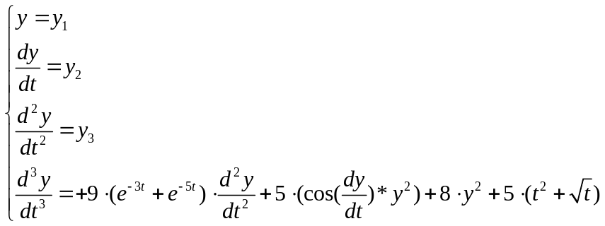
Новые начальные условия: y₁(0)=0.8, y₂(0)=0.8, y₃(0)= -1

ПРИВЕДЕНИЕ УНИВЕРСАЛЬНОГО ВИДА К ВИДУ, УДОБНОМУ ДЛЯ МОДЕЛИРОВАНИЯ
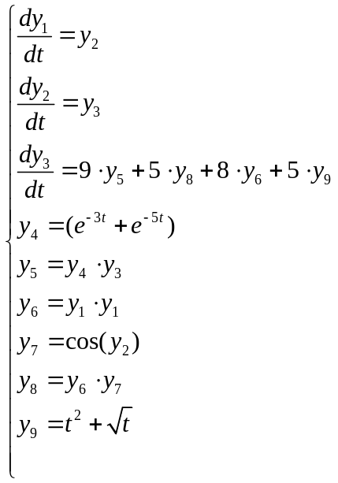

1-я дополнительная система:
Вид ф-ции времени | 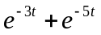
Корни характеристического уравнения | 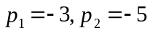
Характеристическое уравнение | 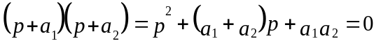
Определяющее линейное дифференциальное  уравнение | 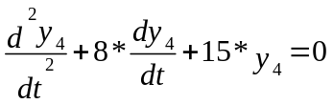
Начальные условия | 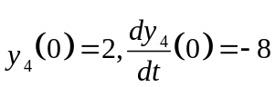

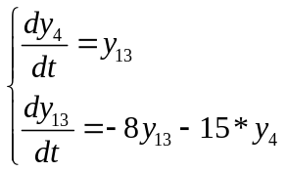
Начальные условия: 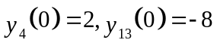

2-я дополнительная система:
Вид ф-ции времени | t²
Корни характеристического уравнения | p_{1,} p_{2,} p₃ =0
Характеристическое уравнение | P³=0
Определяющее линейное дифференциальное  уравнение | 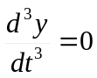
Начальные условия | 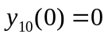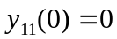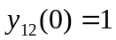
Переменная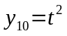 моделируется методом решения определяющего уравнения
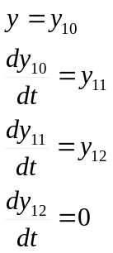
Введем дополнительные переменные тогда 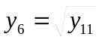
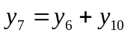

Окончательная система уравнений имеет следующий вид:
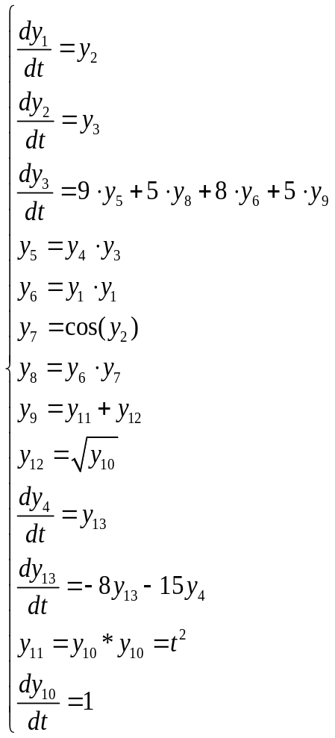 | Интегрирующий
 | Интегрирующий
 | Интегросуммирующий
 | Множительно-делительный
 | Множительно-делительный
 | ДУФП
 | Множительно-делительный
 | Суммирующий
 | Множительно-делительный
 | Интегрирующий
 | Интегросуммирующий
 | Множительно-делительный
 | Интегрирующий

МАСШТАБИРОВАНИЕ ИСХОДНОГО МАТЕМАТИЧЕСКОГО ОПИСАНИЯ

ПОЛУЧЕНИЕ МАСШТАБИРОВАННЫХ МАШИННЫХ УРАВНЕНИЙ
В соответствии с соотношениями

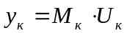

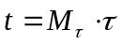

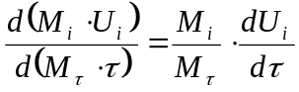
выполняем масштабирование переменных:

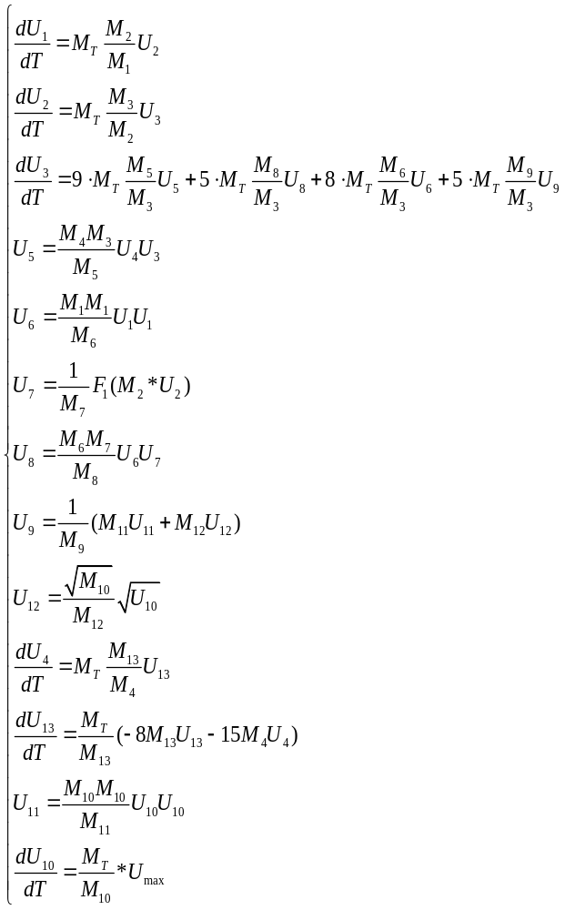

МАСШТАБИРОВАНИЕ НАЧАЛЬНЫХ УСЛОВИЙ И ПОСТОЯННОГО ВНЕШНЕГО ВОЗМУЩЕНИЯ
Напряжения начальных условий 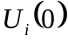 могут легко определяться по формулам:
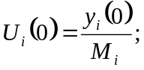
Напряжение постоянного внешнего возмущения U0, моделирующее y0=1, легко определяется по формуле:
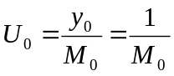

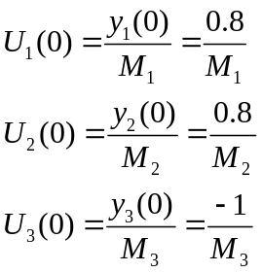

1-я дополнительная система:
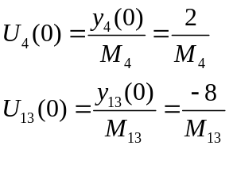
2-я дополнительная система:

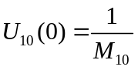

СОСТАВЛЕНИЕ И УПРОЩЕНИЕ ПЕРВОНАЧАЛЬНОЙ СТРУКТУРНОЙ СХЕМЫ
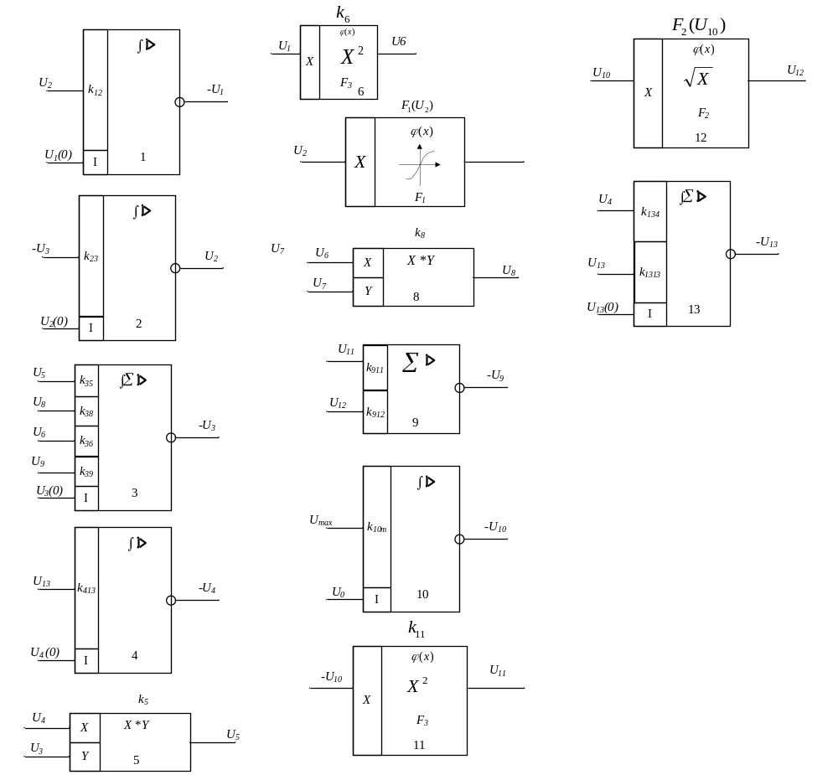Рис1. Моделирование отдельных функций

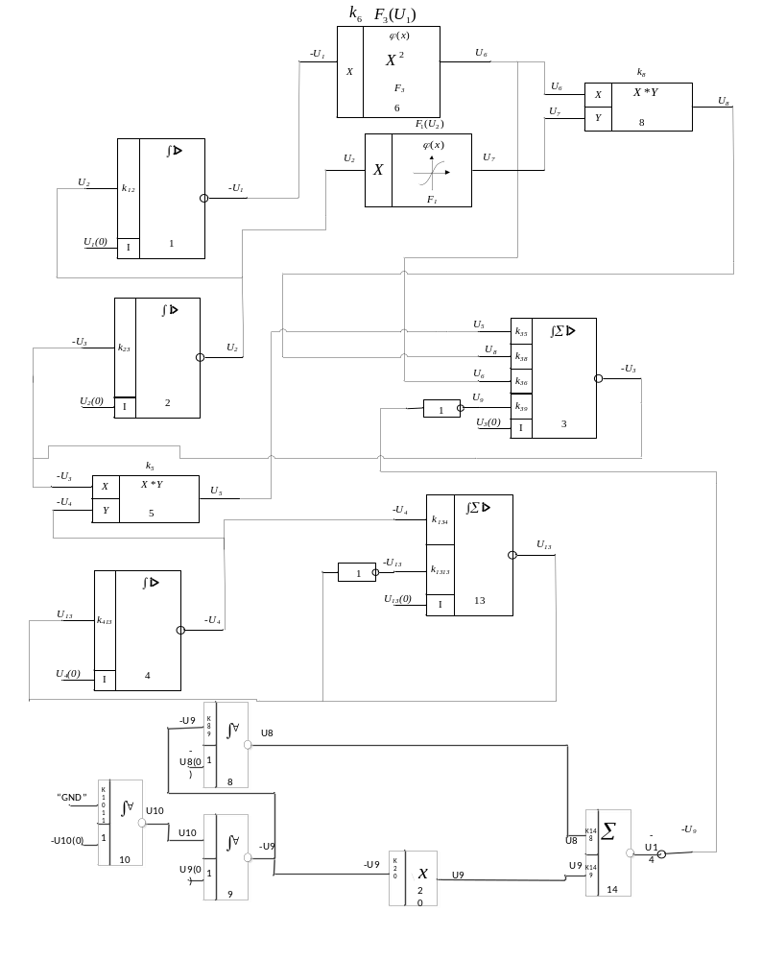Рис2. Первоначальная структурная схема

Получения элементарных структурных машинных уравнений
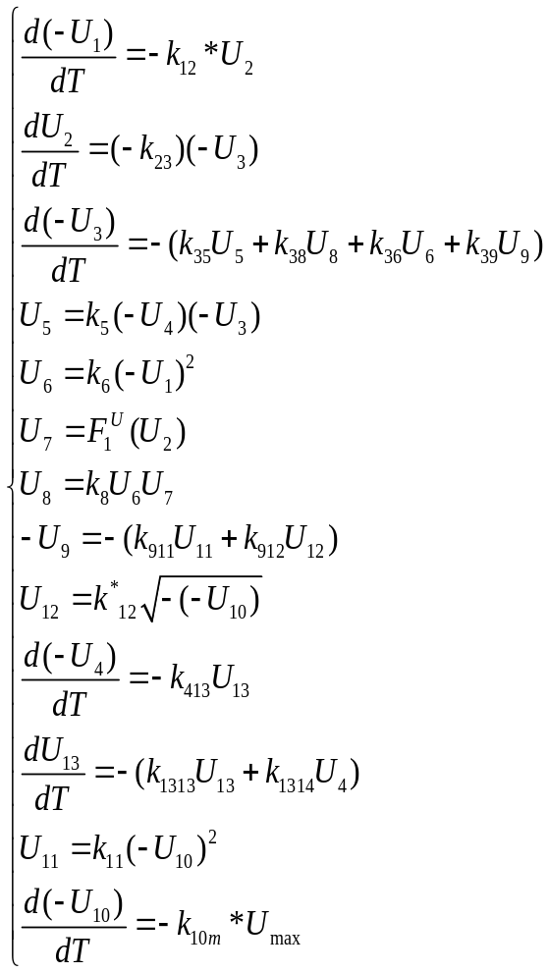

Проверка совпадения по форме элементов машинных и структурных уравнений

Совпадают

Обеспечение тождественности

Получение уравнений эквивалентности
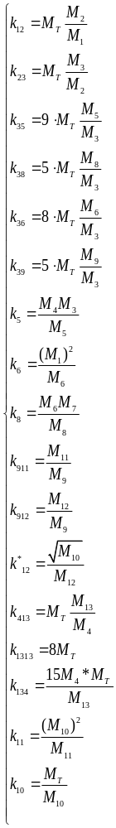

Получение уравнений тождественности

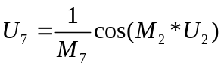

Выбор оптимальных и пробных значений для зависимых переменных

7.1. ВЫБОР МАСШТАБА ВРЕМЕНИ.
Так как при 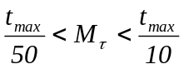 , а по варианту tmax = 40, то Mt = 1 укладывается в данный диапазон.

7.2. ОПРЕДЕЛЕНИЕ ОПТИМАЛЬНЫХ ЗНАЧЕНИЙ И ВЫБОР ПРОБНЫХ ЗНАЧЕНИЙ МАСШТАБОВ ПРЕДСТАВЛЕНИЯ ЗАВИСИМЫХ ПЕРЕМЕННЫХ
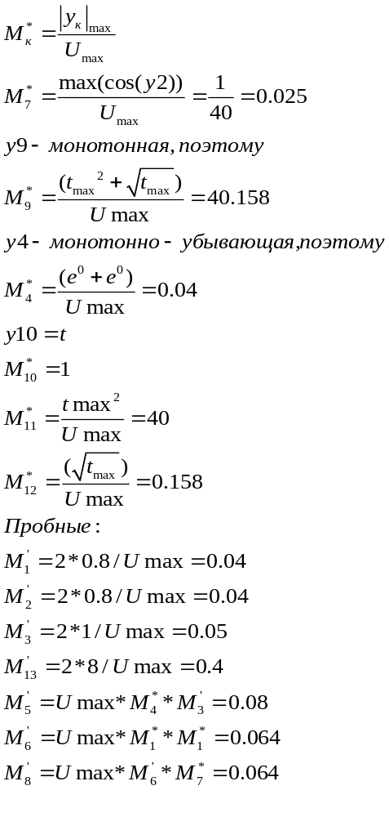

ОПРЕДЕЛЕНИЕ ПАРАМЕТРОВ СХЕМЫ МОДЕЛИРОВАНИЯ

ОПРЕДЕЛЕНИЕ ОПТИМАЛЬНЫХ И ПРОБНЫХ ЗНАЧЕНИЙ КОЕФФИЦИЕНТОВ ПЕРЕДАЧ ЛИНЕЙНЫХ И МНОЖИТЕЛЬНО-ДЕЛИТЕЛЬНЫХ ОБ
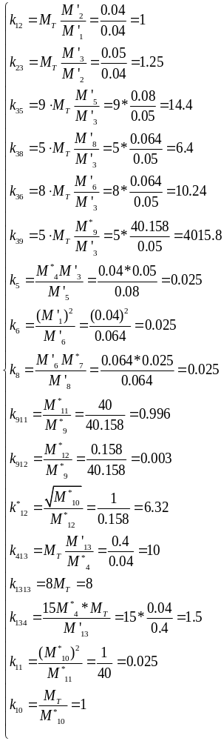

Определение нелинейных характеристики в машинных переменных

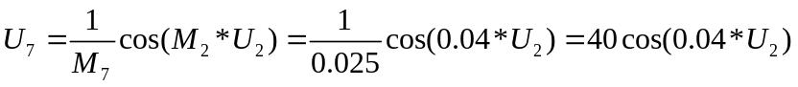

Определение пробных и оптимальных напряжений начальных условий и оптимального значения напряжения постоянного внешнего возмущения

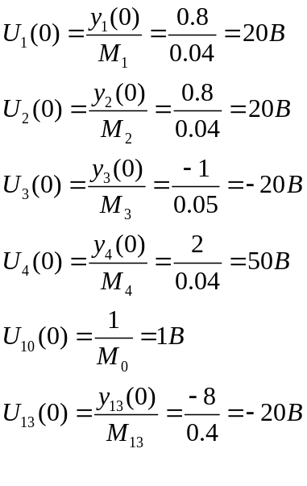

Выводы по работе
В результате выполнения лабораторной работы, было подготовлено к набору дифференциальное уравнение 3-го порядка. Количество инверторов на схеме было минимизировано до 2-х за счет рационального выбора схем множительно-делительных блоков. Всего использовано 13 операционных блоков: 4 интегрирующих, 2 интегросуммирующих, 5 множительно-делительных, 1 суммирующий и 1 ДУФП.

